CIRCULE E PINTE TODAS AS LETRINHAS F DO POEMA:
F

A FOCA
QUER VER A FOCA,
FICAR FELIZ?
É POR UMA BOLA,
NO SEU NARIZ.

QUER VER A FOCA,
BATER PALMINHAS?
É DAR A ELA,
UMA SARDINHA.

QUER VER A FOCA,
FAZER UMA BRIGA?
É ESPETAR ELA,
BEM NA BARRIGA.

VINICIUS DE MORAES

COPIE:
F

F___ C___

NOME

DATA:______/______/2021

DOBRADURA COM CÍRCULO PARA ILUSTRAR O POEMA: A FOCA
PEDIR PARA QUE AS CRIANÇAS PINTEM OS CÍRCULOS DA MESMA COR.
ENSINAR A PASSO A PASSO COMO DOBRAR E, DEPOIS MONTAR A FOCA COMO MOSTRA O MODELO.
DEIXAR AS CRIANÇAS RECORTAREM (OPCIONAL)

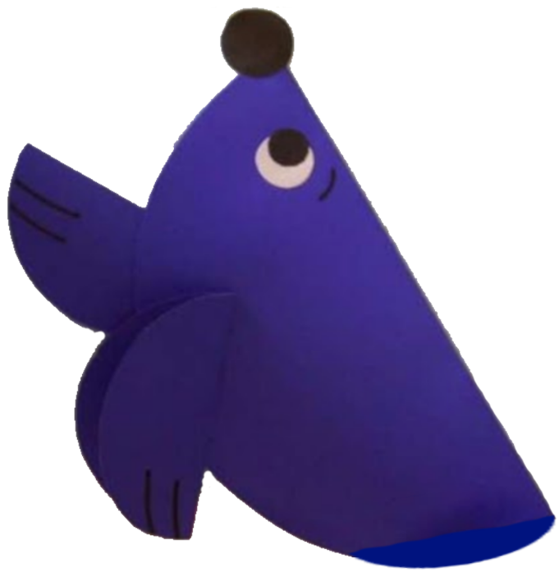
MODELO

XEROCAR E DAR PARA OS ALUNOS RECORTAREM. (OPCIONAL)

DEPOIS DE MONTAR A FOCA COM OS CÍRCULOS, COLAR NO ESPAÇO ABAIXO E DESENHAR UMA BOLA NA PONTA DO NARIZ DA FOCA.

ESCREVA O NOME DO QUE VOCÊ DESENHOU:
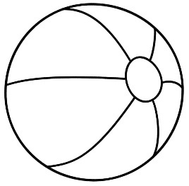

NOME:

DATA:______/______/2021

ANEXO DA PRÓXIMA PÁGINA

LER O TEXTO JUNTO COM AS CRIANÇAS E PEDIR PARA ELAS QUE ACOMPANHEM A LEITURA PASSANDO O DEDINHO NO TEXTO E, EM SEGUIDA QUESTIONAR COM AS CRIANÇAS:
QUAL CENA (DESENHO) CORRESPONDE A CADA PEDACINHO (ESTROFE).
A FOCA
VINICIUS DE MORAES

QUER VER A FOCA
FICAR FELIZ?
É POR UMA BOLA
NO SEU NARIZ.

QUER VER A FOCA
BATER PALMINHAS?
É DAR A ELA
UMA SARDINHA.

QUER VER A FOCA
FAZER UMA BRIGA?
É ESPETAR ELA
BEM NA BARRIGA.

NOME:

DATA:______/______/2021

A CRIANÇA IRÁ TRAÇAR A LETRA F E, EM SEGUIDA FAZER BOLINHAS DE PAPEL CREPOM E COLAR EM CIMA DO CONTORNO DA LETRA NA FOLHA DE ATIVIDADE.
F

NOME:

DATA:______/______/2021
VAMOS COMPLETAR O PEDACINHO (ESTROFE) DO POEMA COM OS NOMES DAS FIGURAS:

QUER VER A
C
F

FELIZ?

É POR UMA

L
B

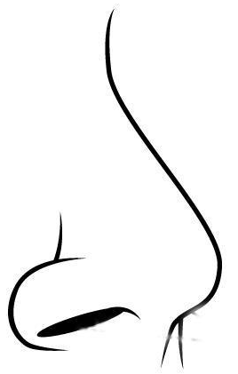
NO SEU

Z
R
N

NOME

DATA:______/______/2021

CONTE AS FOCAS E PINTE CONFORME O NUMERAL:

1
2
3
4
5
6
NOME

DATA:______/______/2021

